WATERBOX101A

防水外壳

特征

* 适用于所有带外部传感器的MadgeTech 101A系列数据记录仪
* 保护数据记录器免受潮湿环境的影响
* 不锈钢五金
* 带链条附件的通信接入插头
* 壁装式
* 水密
* 探头出口

应用

* 环境监测
* 农业应用
* 温室监测
* 天气研究
* 户外应用

该WaterBox101A是一个防风雨的封闭设计或使用与MadgeTec的101A系列数据记录器。外壳提供了水密密封，允许非防水数据记录器在潮湿环境中使用。

WaterBox101A采用黑色阳极氧化铝加工而成，

安装孔，便于表面连接。外壳配有一个防水通信接入插头，带有链条附件、不锈钢探头插座和透明塑料盖。

使用时，只需拧下6个六角螺钉并插入数据记录器。松开压缩接头并将传感器引线穿过接头。将探头连接到数据记录仪上，插入并再次拧紧六个螺钉，即可使用。

# WATERBOX 101A规格 *

|  |  |
| --- | --- |
|  |  |
| 材质： | 外壳：硬质阳极氧化铝盖：聚碳酸酯  硬件：不锈钢和镀镍黄铜 |
| 兼容的数据记录器： | 所有MadgeTechs 101A系列数据记录仪都与WaterBox101A |
| IP等级： | IP65防护等级 ** |

|  |  |
| --- | --- |
| 操作环境： | -20 ° C至80°C |
| 产品尺寸： | 3.66”x 2.45”x 0.93”  (93mmx 62毫米x 24毫米） |
| 重量： | 0.3磅（140克） |

* 规格如有变更，恕不另行通知。具体的保修补救限制适用。请致电1-603-456-2011或登录[www.madgetech.com](http://WWW.MADGETECH.COM/)获取优惠。

** 在Waterbox101A上使用不锈钢编织热电偶可能会使水通过电缆进入并损坏数据记录器。

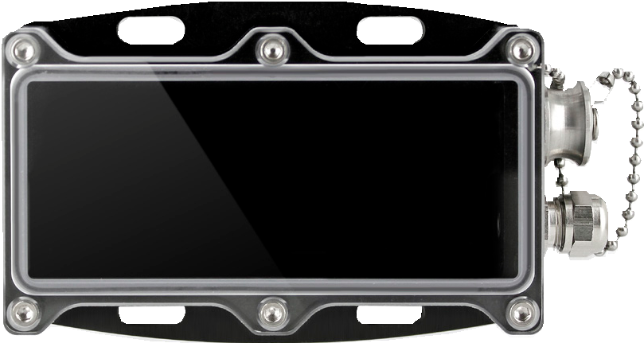

# 订购信息

询问我们的其他数据记录器

数量折扣请致电603-456-2011或发送电子邮件至[sales@madgetech.com](mailto:sales@madgetech.com)

温度湿度压力

pH水平冲击

LCD显示脉冲/事件/状态电流

电压无线内部安全

光谱振动运动

|  |  |
| --- | --- |
| 模型 | 描述 |
| WATERBOX101A | 101A系列数据记录仪防水外壳（带外部传感器） |

■电话：+86 755-8420 0058 ■传真：+86 755-2822 5583 ■[E-mail:sales@eofirm.com](mailto:sales@eofirm.com) ■[http://www.eofirm.com](http://www.eofirm.com/)